Contenido

Configurar WooCommerce 3

Configurar Productos Portada (Archivos) 3

Configurar Detalle de los productos 5

Plugin Esenciales 7

1) Elementor (Maqueteador Web) 7

2) Woocommerce (Tienda Online) 7

Plugin creador de Cabecera y pie 7

Elementor Header & Footer Builder (Creador Cabecera y Pie) 7

Plugin creador Galeria Videos 7

Premium Addons for Elementor Para hacer Galeria de Videos 7

Plugin Creador Formulario Contactos 7

NEX-Forms - The Ultimate WordPress Form Builder v7.9.3 + Addons (Para Hacer Formulario de Contactos) 7

Plugin para Menu 7

Sticky Header Effects for Elementor – Menu se desliza al bajar Scroll 7

Plugin para agregar codigo Css, JS y Html 8

Easy Custom Js And Css (PRO)-Insertar Codigo Css , JS y Html 8

Plugin Copias de Seguridad 8

All-in-One WP Migration – Copias de Seguridad 8

Plugin Variables Globales 8

Custom Global Variables – Definir Variables Globales 8

Plugin para WooCommerce 8

GM Woo Product list Widget - Para crear en el pie de pagina una lista productos destacados con iconos pequeños 8

WooLentor – DESABILITADO- (Creador de páginas de WooCommerce y un complemento de Elementor) 9

Plugin Lista de deseos en los productos - Yith WooCommerce Wishlist 9

Hook de WooCommerce 9

HookMeUp – Additional Content for WooCommerce 9

Plugin StoreCustomizer (personalizar woocomerce solo la Tienda , Carrito , detalle de producto ) 10

Plugin para WooCommerce (que No e instalado) 11

Ver carrito abandonados 11

Advanced Woo Search 11

Checkout Manager for WooCommerce 11

Lista de Subscriptores - MailPoet 11

Lista de deseos en los productos de la portada 11

Crear Nuevas Pestañas Personalizadas en el detalle del producto 11

Plugin Custom Product Tabs para WooCommerce 11

Variacion de Productos 12

Variation Swatches for WooCommerce 12

Plugin para enviar Facturas 12

WooCommerce PDF Invoices & Packing Slips 12

Plugin Seguridad 12

iThemes Security (anteriormente Better WP Security) 12

Plugin de Cokies 12

GDPR Cookie Compliance (CCPA ready) 12

Plugin Precio por cantidad de Productos - Establece un precio por unidad y establece otro precio por mayor 12

WooCommerce Tiered Price Table 13

Plugin Precio por cantidad de Productos - Establece ROLES - un precio por cliente final y otro precio para revendedores 13

Elex WooCommerce Role Based Pricing 13

Pugin para vender Tikets de Eventos 13

WooCommerce Event manager Plugin 13

Plugin Optimizar la Web 13

SG Optimizer 13

**Cómo crear Tienda Online Wordpress - Tutorial Completo para Principiantes 2021**

[**https://www.youtube.com/watch?v=i6_lX7uVC1o**](https://www.youtube.com/watch?v=i6_lX7uVC1o)

**Recursos usados en Logotipo**

Como aplicar Degradado a un Texto editable en Illustrator | Tutorial

<https://www.youtube.com/watch?v=FrcLxsQIgdU>

# Configurar WooCommerce

## Configurar Productos Portada (Archivos)

1. Ir a Apariencia > Personalizar > WooCommerce > **Archivos**

|  |  |
| --- | --- |
|  |  |

1. Ir a Apariencia > Personalizar > WooCommerce > **Estilo avanzado**

|  |  |
| --- | --- |
|  | Boton Fondo y  Boton: color del fondo al pasar el cursor    Boton Color --- Se Refiere al color del texto de la vista rapida    Boton: Color al pasar el cursor – Se refiere al color de texto de la vista rapida al pasar el mouse    Modal fondo y boton de cerrar al modal : Color  Cuando presionamos vista rapida se abre el modal para visualizar el producto y su detalle .. le damos aquí el color al modal y su boton cerrar |

|  |  |
| --- | --- |
|  | **Imagen Portada**  Establece los margenes y el padding de la imagen con respecto a su contenedor , si le damos menos padding la imagen se pegara a su contenedor |

|  |  |
| --- | --- |
|  | Color del texto del nombre del producto |

**--------------------------------------------------------------------------------------------------------------------------------**

## Configurar Detalle de los productos

1. **Configurar Detalle de los productos  
   Ir a Apariencia > Personalizar > WooCommerce** > **Producto individual**

En el detalle del producto estable el ancho de l aimagen y su descripcion corta.

|  |  |
| --- | --- |
|  |  |

|  |  |
| --- | --- |
|  | Descripcion larga del producto |

|  |  |
| --- | --- |
|  |  |

1. **Configurar Detalle de los productos   
   Ir a Apariencia > Personalizar > WooCommerce** > **Estilo avanzado**

|  |  |
| --- | --- |
|  | El meta es el que va debajo de la descripcion corta representa el nombre de la categoria  Meta:Color Titulo y Meta:Color del Vinculo    Meta:Color del Vinculo:Vinculo |

|  |  |
| --- | --- |
|  | **Descripción de producto: Color del título** |

1. **Configurar Detalle de los productos   
   Ir a Apariencia > Personalizar > Plugin StoreCustomizer > WooCommerce Shop Page**

|  |  |
| --- | --- |
|  |  |

|  |  |
| --- | --- |
|  |  |

|  |  |
| --- | --- |
|  |  |

|  |  |
| --- | --- |
|  |  |

**--------------------------------------------------------------------------------------------------------------------------------**

# Configurar Productos del Menu Tienda

**Ir a Apariencia > Personalizar > Plugin StoreCustomizer > WooCommerce Shop Page**

|  |  |
| --- | --- |
|  |  |

|  |  |
| --- | --- |
|  | Recuerda deves activar el check **Customize Button Design** Para que tome los colores que estamos asignando. |

**--------------------------------------------------------------------------------------------------------------------------------**

# Plugin Esenciales

## Elementor (Maqueteador Web)

## Woocommerce (Tienda Online)

# Plugin creador de Cabecera y pie

## **Elementor Header & Footer Builder (Creador Cabecera y Pie)**

|  |  |
| --- | --- |
|  | Este potente plugin permite crear con Elementor una cabecera o un pie de página personalizados y mostrarlos en las ubicaciones seleccionadas. También puedes crear bloques personalizados de Elementor y colocarlos en cualquier parte de tu web con un shortcode. |

# Plugin creador Galeria Videos

Premium Addons for Elementor Para hacer Galeria de Videos

|  |  |
| --- | --- |
|  | Para hacer Galeria de Videos  Una vez instalado vas a una pagina lo editas con elementor y buscas **Premium Cuadrícula de medios** para insertar los videos. <https://www.youtube.com/watch?v=Eyrhkdwje6A> |

# Plugin Creador Formulario Contactos

## NEX-Forms - The Ultimate WordPress Form Builder v7.9.3 + Addons (Para Hacer Formulario de Contactos)

|  |  |
| --- | --- |
|  | Para hacer Formulario de Contactos  <https://babiato.co/resources/nex-forms-the-ultimate-wordpress-form-builder.1668/updates#resource-update-58678>  Recuerda alex bajate el zip y descomprimelo esta empaquetado el plugin y sus Addons Una vez instalado el plugin aparece en el escritgorio de wordpress la seccion Nex-Forms |

# Plugin para Menu

## ****Sticky Header Effects for Elementor – Menu se desliza al bajar Scroll****

Deves Instalar este plugin para que aparesca en elementor

# Plugin para agregar codigo Css, JS y Html

## ****Easy Custom Js And Css (PRO)-Insertar Codigo Css , JS y Html****

|  |  |
| --- | --- |
|  | **Para Insertar Codigo Css , Js y Html**  <https://babiato.co/threads/request-simple-custom-css-and-js-pro-plugin.19958/> |

# Plugin Copias de Seguridad

## UpdraftPlus Backup

[UpdraftPlus Backup](https://wordpress.org/extend/plugins/updraftplus/) te simplifica el proceso de realizar copias de seguridad y restauración. Realiza backups en la nube (Amazon S3, Dropbox, Google Drive, FTP, SFTP, WebDAV e email) y restaura con un simple click. Los respaldos de la base de datos y de los ficheros puede ser programados por separado., en caso de fallo en la subida de ficheros se reanuda de nuevo automáticamente. Los backups de la base de datos pueden ser encriptados por seguridad. Es posible descargar los ficheros desde el panel de administración de WordPress. Podemos seleccionar que ficheros respaldar (plugins, temas, contenidos, y otros).

## All-in-One WP Migration – Copias de Seguridad

Solo te permite hacer la copia en tu mismo seridor y si estas sin espacio sera un problema

# Plugin Variables Globales

## Custom Global Variables – Definir Variables Globales

|  |  |
| --- | --- |
| <https://wordpress.org/support/plugin/custom-global-variables/>  <https://guidacode.com/2016/wordpress/campos-personalizados-globales-wordpress/>  <https://blog.juliopari.com/wordpress-define-global-variable/>    Acceder desde Escritorio  Ajustes --> Custom Global Variables  Variables globales Deginidos   * web_celular_1 | Modo de Usar  Display your variables using the shortcode syntax:  **[cgv variable-name]**  Or using the superglobal in PHP:  **<?php echo $GLOBALS['cgv']['variable-name'] ?>** |

# Plugin para WooCommerce

GM Woo Product list Widget - Para crear en el pie de pagina una lista productos destacados con iconos pequeños

|  |  |
| --- | --- |
|  | Para crear en el pie de pagina una lista productos destacados con iconos pequeños  **Pie de Pagina** |

WooLentor – DESABILITADO- (Creador de páginas de WooCommerce y un complemento de Elementor)

|  |  |
| --- | --- |
|  | **WooLentor** es un creador de páginas de WooCommerce y un complemento de Elementor. Este complemento permite crear diseños de cuadrícula para productos nuevos, destacados y más vendidos.  <https://www.youtube.com/watch?v=8L_Sdp4bEL0> |

## Plugin Lista de deseos en los productos - Yith WooCommerce Wishlist

|  |  |
| --- | --- |
|  |  |

* + Activar Ajax para que lo haga automaticamente sin recargar la pagina

## Hook de WooCommerce

### HookMeUp – Additional Content for WooCommerce

Muestra todos los Hook de Woocomerce es decir te muestra la id de cada espacio de los productos de WooCommerce. Te permite agregar campos en los espacios en blanco.

Te muestra de la tienda / del detalle del producto / Carrito / Detalle de Facturacion/ **No te Muestra de los productos de la portada**

|  |  |
| --- | --- |
|  | HookMeUp ayuda a los no desarrolladores a insertar contenido adicional en las plantillas de WooCommerce a través de **Apariencia> Personalizar >** **WooCommerce Hooks**  . Sin codificación ...  Por GetBowtied |

## Plugin StoreCustomizer (personalizar woocomerce solo la Tienda , Carrito , detalle de producto )

No Modifica nada de los productos de la portada  
¡Gracias por probar StoreCustomizer! (Previamente conocido como "**WooCustomizer**")  
para personalizar woocomerce

[**https://storecustomizer.com/**](https://storecustomizer.com/) **Video esxplicativo del mismo plugin**[**https://www.youtube.com/watch?v=Byr4Lr6qUaY&t=348s**](https://www.youtube.com/watch?v=Byr4Lr6qUaY&t=348s)

[**https://babiato.co/threads/woocustomizer-now-storecustomizer-download-pro-for-free.32037/**](https://babiato.co/threads/woocustomizer-now-storecustomizer-download-pro-for-free.32037/)

# Plugin para WooCommerce (que No e instalado)

Los mejores plugins para WooCommerce | Curso WooCommerce 2021  
https://www.youtube.com/watch?v=iZZSxJlGTqw&t=1466s

https://www.youtube.com/watch?v=6F0DqAE8Ly0&t=1s

## Ver carrito abandonados

abandoned cart lite for woocommerce

opcion para enviar un email a los clientes que abandonaron su compra

hacerle recordar que tienen pendiente una compra

## Advanced Woo Search

Buscador de productos Woocommerce ... es decir al escribir en el buscador

ya sale una lista de sugerencias de productos

## Checkout Manager for WooCommerce

En Finalizar compra agrega o quita campos (facturacion,envios); tambien formatea el ancho

Acceso Woocomerce --> Ajustes

## Lista de Subscriptores - MailPoet

Viene con su plugin de **carrito abandonado** , se pueden enviar ofertas,cupones, etc

## Lista de deseos en los productos de la portada

TI WooCommerce Wishlist   
  
Lista de deseos en los productos de la portada



|  |  |
| --- | --- |
|  |  |

## Crear Nuevas Pestañas Personalizadas en el detalle del producto

WooCommerce viene por defecto con la pestañas de Descripcion , Valorizaciones y tambien puedes agregar uan de Opcion adicional , NO te deja crear mas pestañas.

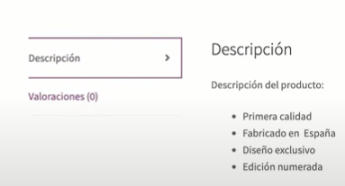

### Plugin Custom Product Tabs para WooCommerce

Se encuentra en Escritorio 🡪 Productos personalizados

|  |  |
| --- | --- |
|  | Productos 🡪 Todos los productos  Pestaña productos personaliados lo encuentras en cada producto al editarlo |

## Variacion de Productos

### Variation Swatches for WooCommerce

<https://www.youtube.com/watch?v=6F0DqAE8Ly0&t=1s>

|  |  |
| --- | --- |
|  | Preciosos selectores de muestras con colores, imágenes y botones, para los atributos de los productos de WooCommerce  *Por*[*Emran Ahmed*](https://getwooplugins.com/) |

# Plugin para enviar Facturas

## WooCommerce PDF Invoices & Packing Slips

LO encuentras en Escritorio 🡪 WooCommerce 🡪 Facturas PDF

# Plugin Seguridad

## iThemes Security (anteriormente Better WP Security)

# Plugin de Cokies

## GDPR Cookie Compliance (CCPA ready)

|  |  |
| --- | --- |
|  |  |

# Plugin Precio por cantidad de Productos - Establece un precio por unidad y establece otro precio por mayor

## WooCommerce Tiered Price Table

|  |  |
| --- | --- |
|  |  |

# Plugin Precio por cantidad de Productos - Establece ROLES - un precio por cliente final y otro precio para revendedores

## Elex WooCommerce Role Based Pricing

Crea Roles para establecer precios para clientes finales y otro para revendedores

# Pugin para vender Tikets de Eventos

## WooCommerce Event manager Plugin

# Plugin Optimizar la Web

<https://www.youtube.com/channel/UCh_NV5mRm60RFiFmXmn0wxA>   
(Ver lista de reproducion como optimizar la web)

## SG Optimizer

Convierte las imágenes a svg , carga diferirida de las imágenes es decir se muestra según se carga las imágenes

**--------------------------------------------------------------------------------------------------------------------------------**

* **Contact Form**[**https://babiato.co/threads/contact-form-script-simple-forms-v-3-0-7.59873/**](https://babiato.co/threads/contact-form-script-simple-forms-v-3-0-7.59873/)
* **Xxx**
* **xxx**

**Paginas a Crear**

Inicio / Quienes somos / Contáctenos /

**Ajustes**

Ajustes 🡪 Lectura (establecer pagina de inicio)

Ajustes 🡪 Enlaces permanentes ()

**Colores de la web**

<https://elementor.com/help/global-colors/?utm_source=editor-panel&utm_medium=wp-dash&utm_campaign=learn>

**Establecer Menu**

Apariencia 🡪 Menus

Cabecera Transparente con Menú Sticky + Efecto Scroll en WordPress con Elementor  
<https://www.youtube.com/watch?v=aezizMaXZr8>

<https://sergioks.com/crear-una-cabecera-trasparente-sticky-en-wordpress/>

**Implementar Google Maps**

TUTORIAL ELEMENTOR #9 - Más de 10 formas de insertar un mapa  
<https://www.youtube.com/watch?v=WgTi4Ip0Z84>  
  
<https://www.youtube.com/watch?v=-Zxcl5it54M>

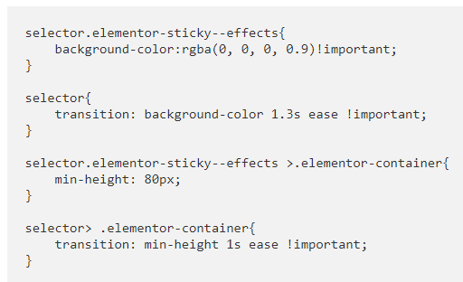

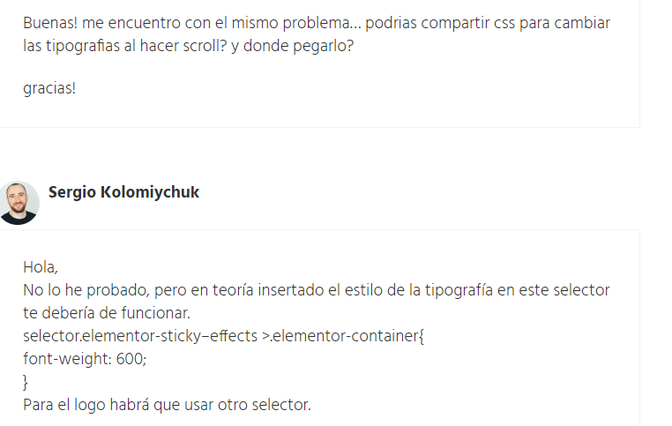  
  
Como crear sticky header en Wordpress con Elementor  
<https://www.youtube.com/watch?v=HWcaFOJLHbo>

el sticky lo trae la version pro de elementor, para la gratis puedes usar un plugin llamado sticky header for Elementor

<https://nahawebdesign.com/header-transparente-elementor-wordpress/>

Para que sticky **menu al bajar cambie de color** hay que instalar un plugin **Sticky Header Effects for Elementor**

**Crear cabecera**

Apariencia 🡪 Elementor Header & Footer Builder

Paginas de Ejemplo

<https://industriasayca.com/>

<https://industriasayca.com/>

<https://www.rollosdg.com/>

<https://www.imsacafe.com/>

<https://www.makianatural.com/>

<https://vulcanotec.com/es/inicio/>

<https://www.cafequipos.com/> (su menu stiker es interesante)

